单点登陆接口调用说明

JS客户端
在站点中引入JS：
dci.sso.min.js

在站点首页添加JS代码：
<script src="sso.min.js"></script>
<script type="text/javascript">
var sso = new DCISSO(
'jsClient',
'https://192.168.1.115:44319/identity',
'http://localhost/jsClient/index.html'
);
sso.login();
</script>

MVC客户端
- 添加DLL引用
在项目中添加如下引用（如已经存在则无需重复引用）：
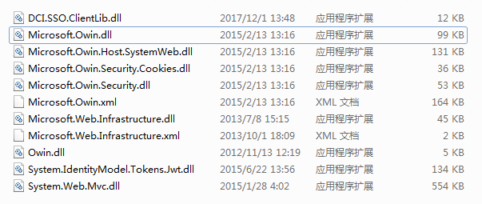

- 在项目根目录添加Startup类，并在里面添加如下代码，其中MVCClient为项目默认命名空间：
using Microsoft.Owin;
using Microsoft.Owin.Security;
using Microsoft.Owin.Security.Cookies;
using Owin;
using System.Collections.Generic;
using System.IdentityModel.Tokens;
using DCI.SSO.ClientLib;

[assembly: OwinStartup(typeof(MVCClient.Startup))]
namespace MVCClient
{
public class Startup
{
public void Configuration(IAppBuilder app)
{
SSOProvider.Configuration(app);
}
}
}

- 在HomeController中加入：
using System.Threading.Tasks;
using DCI.SSO.ClientLib;

和下列代码：
SSOProvider obj = new SSOProvider(
"mvcClient",
"https://192.168.1.115:44319/identity",
"http://localhost/mvcClient/Home/SignInCallback"
);
其中，参数1为客户端的ID，须与单点登陆服务器注册的地址匹配；
参数2为单点登陆服务器基地址；
参数3为客户端首页地址，即登陆后跳转到的地址，须与单点登陆服务器注册的地址匹配。

并在Action Index中添加如下代码：

string ssoUrl = obj.CreateUrl(this);
return Redirect(ssoUrl);

添加Action SignInCallback，代码如下：
[HttpPost]
public async Task<ActionResult> SignInCallback(Controller controller)
{
obj.ValidateAndSignIn(this);
return View("Index");
}

WebForm客户端
- 添加DLL引用
在项目中添加如下引用（如已经存在则无需重复引用）：
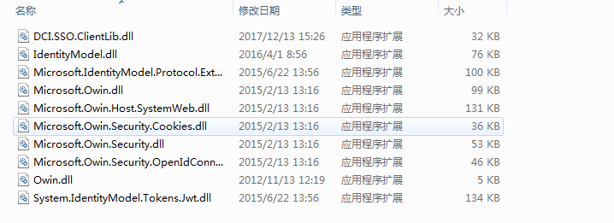
- NuGet程序包
在项目上右键“管理Nuget程序包”，添加“Microsoft.IdentityModel.Protocol.Extensions”，版本：1.0.2.206221351：
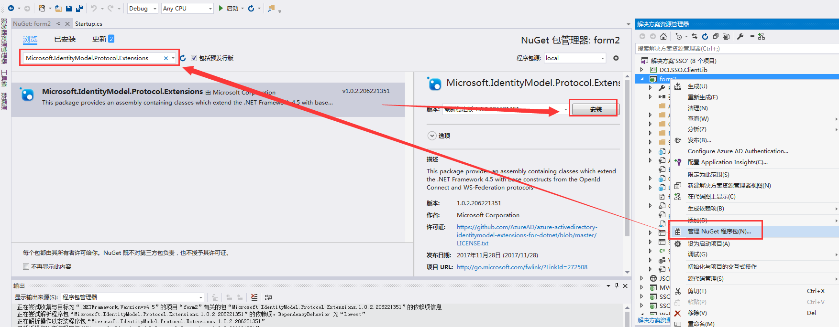
注：本来第1步中已经添加了相应dll，但不通过这种方式安装会报DLL错误：

- 配置
在项目web.config中“Configuration”节点下加入：
<location path="">
<system.web>
<authorization>
<deny users="?" />
</authorization>
</system.web>
</location>

- 代码
在项目中添加Startup.cs类，加入如下代码：
using Owin;
using Microsoft.Owin;

[assembly: OwinStartup(typeof(form2.Startup))]
namespace form2
{
public class Startup
{
public void Configuration(IAppBuilder app)
{
DCI.SSO.ClientLib.WebformClient client = new DCI.SSO.ClientLib.WebformClient(
"webFormClient",
"https://192.168.1.115:44319/identity/",
"http://192.168.1.115/webformClient/"
);
client.Configuration(app);
}
}
}
其中，参数1为客户端的ID，须与单点登陆服务器注册的地址匹配；
参数2为单点登陆服务器基地址；
参数3为客户端首页地址，即登陆后跳转到的地址，须与单点登陆服务器注册的地址匹配。

WinForm客户端
- 添加DLL引用
在项目中添加如下引用（如已经存在则无需重复引用）：
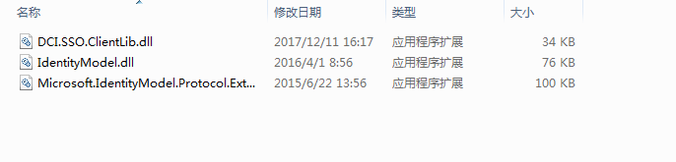
- 新建登陆窗体FormLogin，在窗体中拖入SSOLoginCtrl控件，Dock设为Fill，并在代码中加入如下代码：
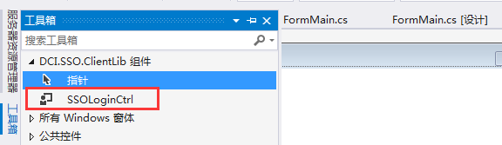

using DCI.SSO.ClientLib;

public partial class FormLogin : Form
{
public FormMain mainForm { get; set; }

public FormLogin()
{
InitializeComponent();
this.ssoLoginCtrl1.Window = this;
this.ssoLoginCtrl1.Init("wpf.hybrid", "https://localhost:44318/identity", "http://localhost/wpf.hybrid");
this.ssoLoginCtrl1.Done += _login_Done;
this.ssoLoginCtrl1.LoginAsync();
}

void _login_Done(object sender, LoginResult e)
{
if (e.Success)
{
var sb = new StringBuilder(128);

foreach (var claim in e.User.Claims)
{
sb.AppendLine($"{claim.Type}: {claim.Value}");
}

sb.AppendLine();

sb.AppendLine($"Identity token: {e.IdentityToken}");
sb.AppendLine($"Access token: {e.AccessToken}");
sb.AppendLine($"Access token expiration: {e.AccessTokenExpiration}");
sb.AppendLine($"Refresh token: {e?.RefreshToken ?? "none" }");

mainForm.Result = sb.ToString();
}
else
{
mainForm.Result = e.ErrorMessage;
}
}
}

附录：注册客户端

在浏览器输入服务器地址（在单点登陆服务器站点bin目录下的ServerLogin.xml文件里的RedirectUris节点），成功会显示如下界面。
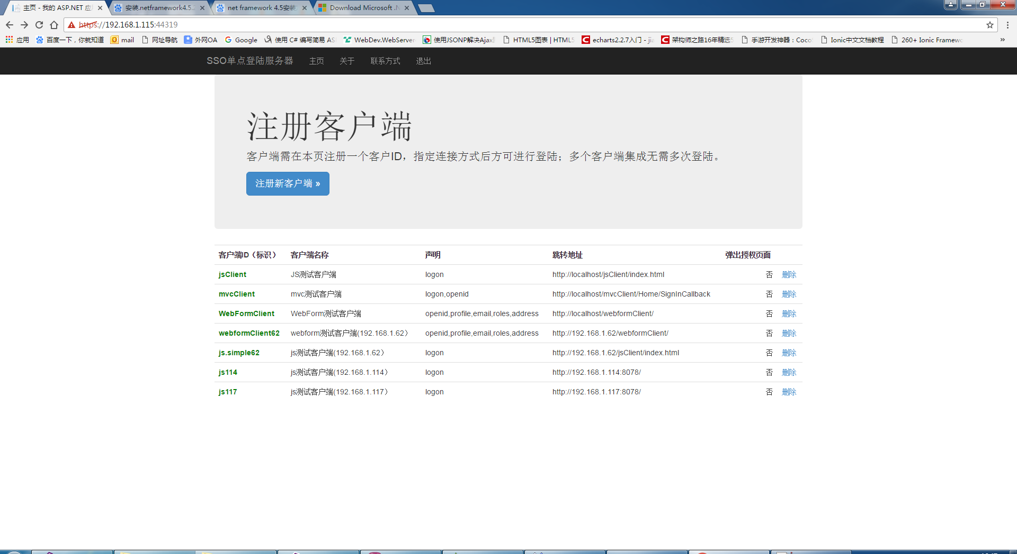
点击“注册新客户端”按钮，弹出如下界面，填写相应信息确定即可。
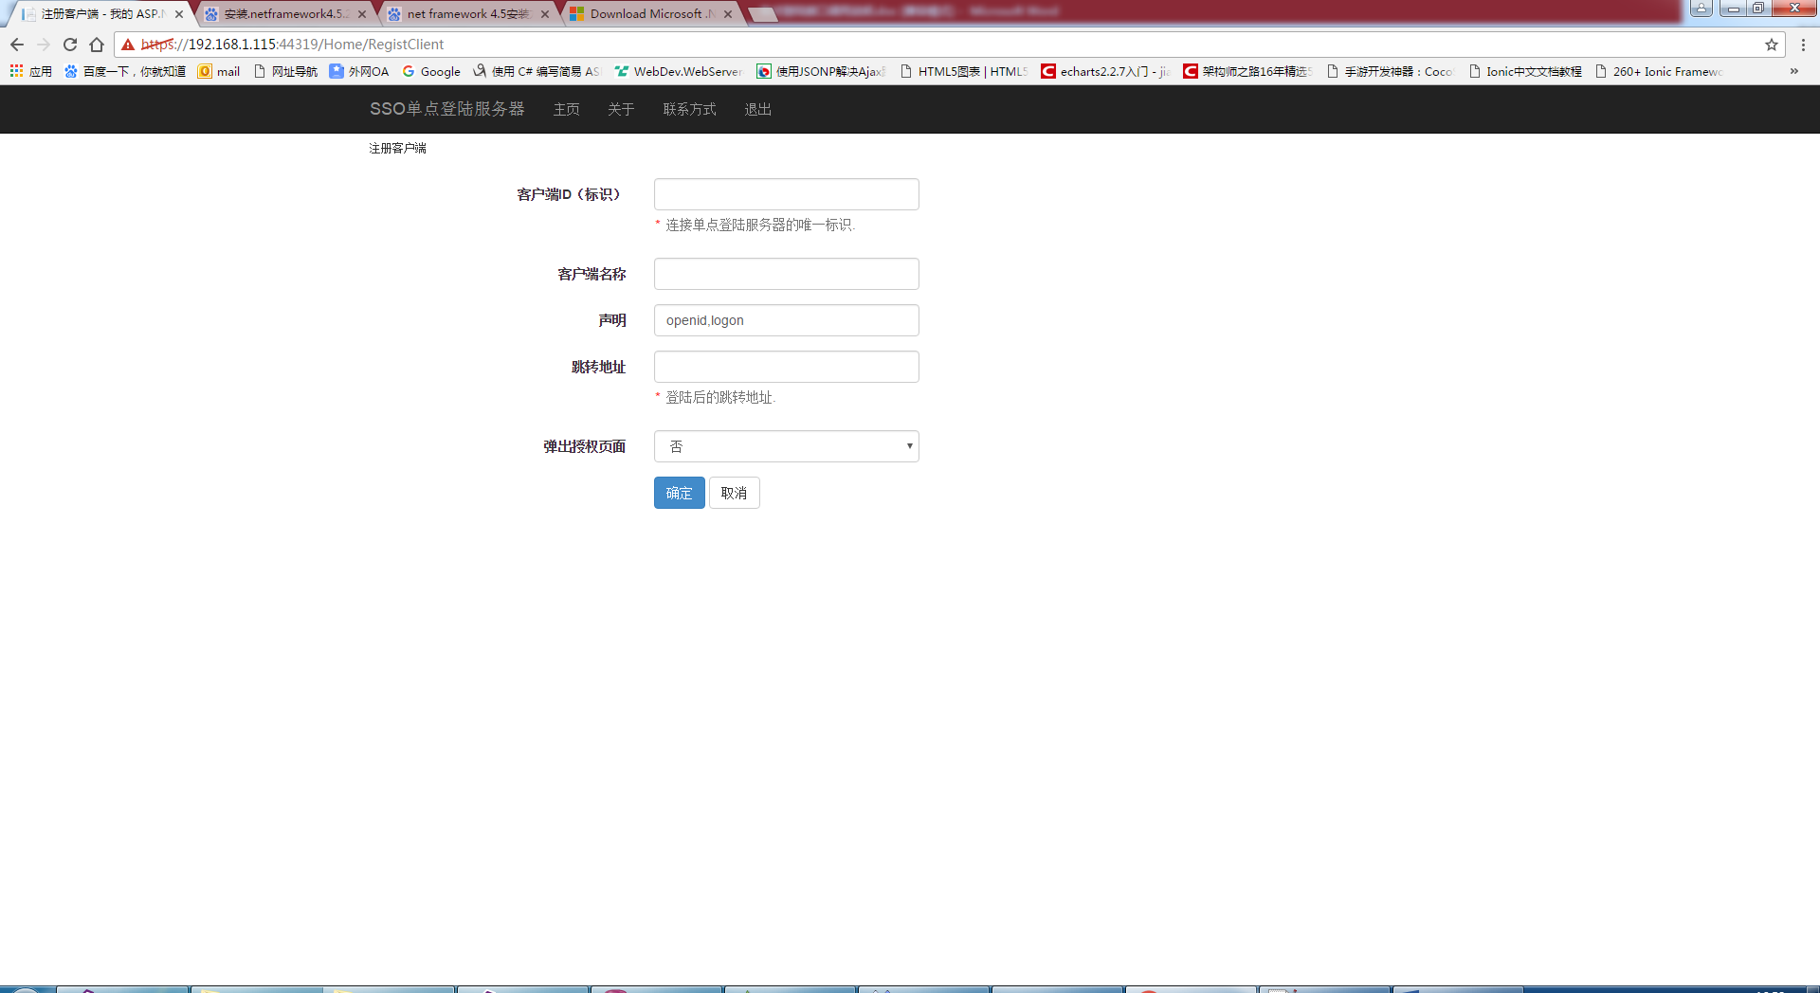
注册成功后可在首页列表中查看，重启IIS后即可连接测试。

